一年级上册语文第三单元测试试卷

姓名 总分

1. mò xiě zhěng tǐ rèn dú yīn jié

默写整体认读音节16个 （16分）

二 默写韵母24个(24分)

三. xuǎn yīn jié zǔ cí 选音节组词。（14分）

dú（sū shū） （dà bà）shù zǔ（guó gó）

dà dào）mǎ qì（chē cē） xià（lái nái）

yá（cǐ chǐ） zhí（xiàn xàn）

四.看图填写声母(6分)

 

í uā

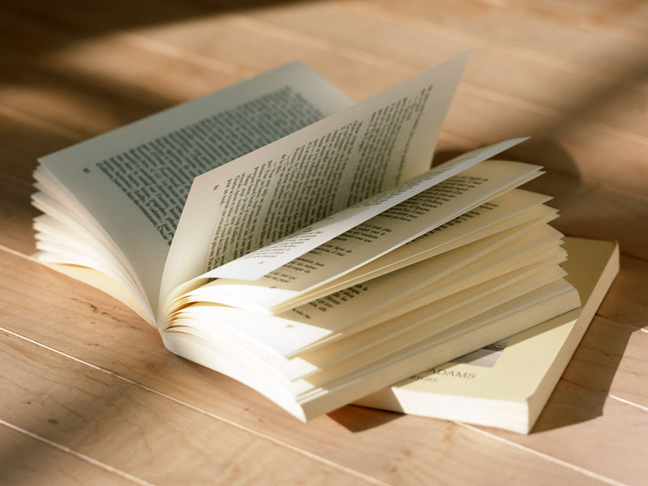 

ū ē

[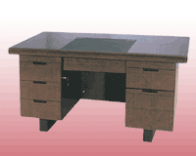](http://www.lspjy.com) 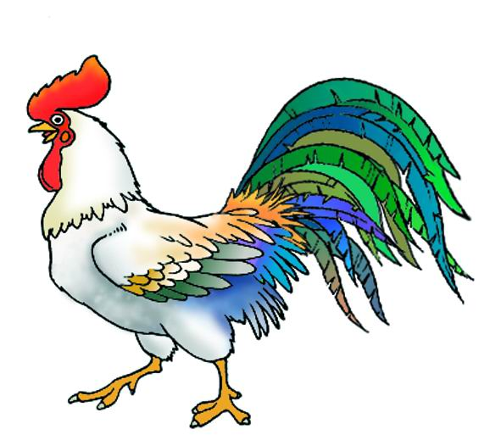

uō ī

五. kàn tú xuǎn yīn jié tián kònɡ

看 图 选 音 节 填 空。（12分）

wà zi shì zi gē zi sī guā kù zi bō luó

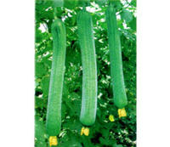 

（ ） （ ）

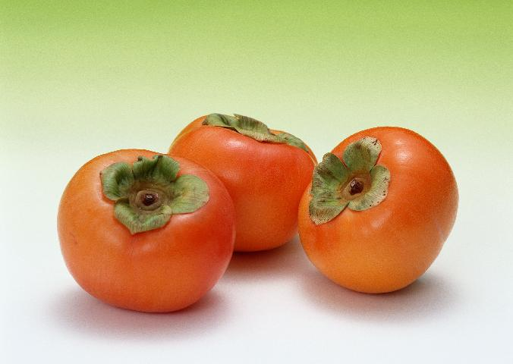 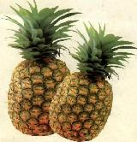

（ ） （ ）

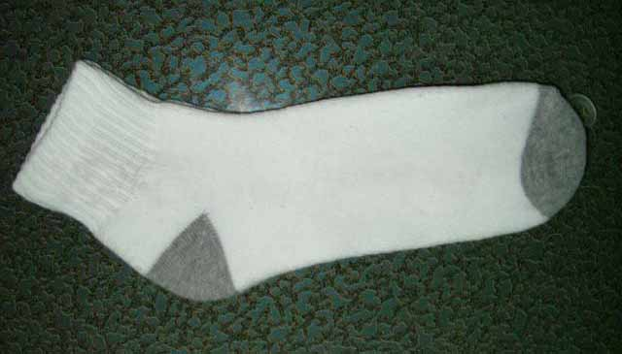 [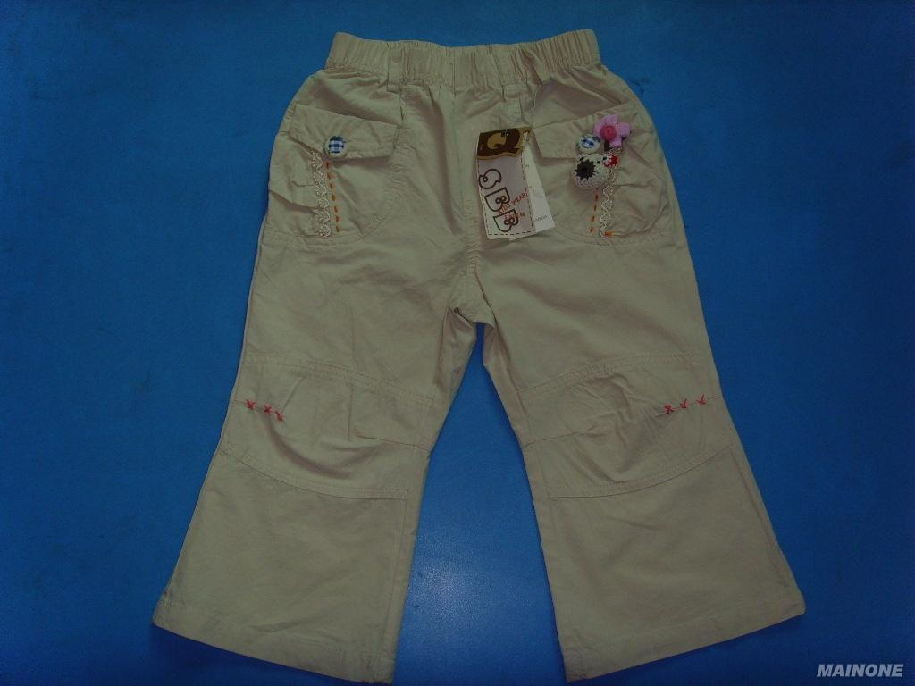](http://www.lspjy.com)

（ ） （ ）

zhǎo chū zhènɡ què de dú yīn xuǎn cuò de xuǎn

六、找 出 正 确 的读 音 选“√”，错 的 选“×”。（8分）

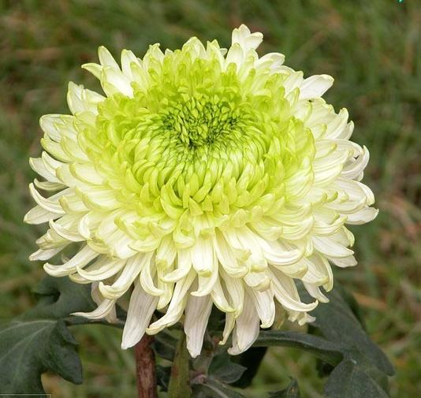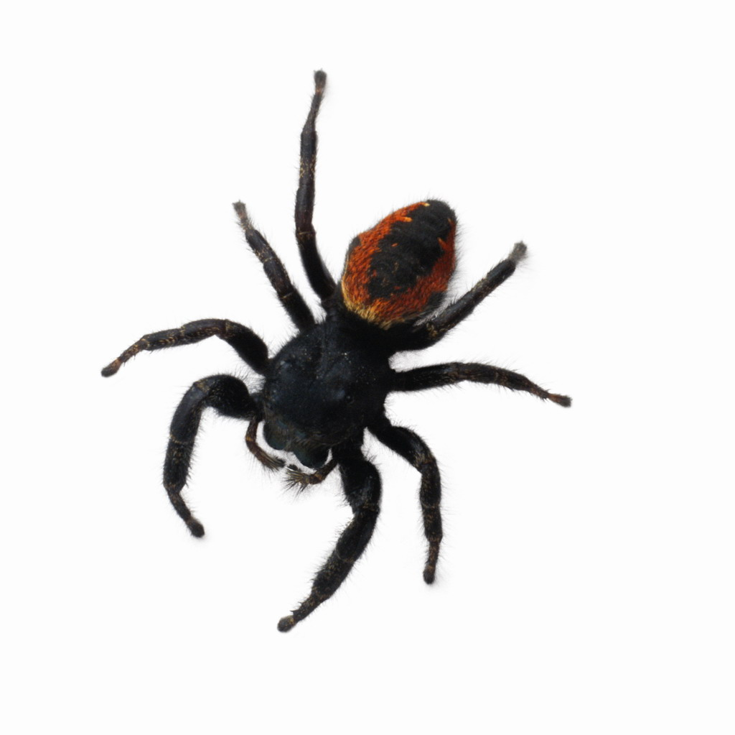 jǘ huā（ ） zī zhū（ ）

jú hā（ ） zhī chū（ ）

七、读 音 节，组 句子。（20分）

jiā mù tī yǒu wǒ

|  |
| --- |
|  |
|  |
|  |

xiǎo yā shì jiā de zhè

|  |
| --- |
|  |
|  |
|  |